製品別比較表(標準品との比較)
 | 後発品 |  |  | 標準品
商品名 | ゾルピデム酒石酸塩錠5mg「NP」 |  |  | マイスリー錠5mg
販売会社名 | ニプロ株式会社
規格「一般名」 | 1錠中 「日本薬局方 ゾルピデム酒石酸塩」 5mg含有
薬効分類 | 入眠剤
薬 価 | 10.10 円／錠 |  |  | 35.10 円／錠
1錠薬価差 | 25.00 円
効能･効果 | 不眠症（統合失調症及び躁うつ病に伴う不眠症は除く）  【標準品と同じ】
用法･用量 | 通常、成人にはゾルピデム酒石酸塩として１回５～10mgを就寝直前に経口投与する。なお、高齢者には１回５mgから投与を開始する。年齢、症状、疾患により適宜増減するが、１日10mgを超えないこととする。  【標準品と同じ】
添加物 | 乳糖水和物、結晶セルロース、ヒプロメロース、デンプングリコール酸ナトリウム、ステアリン酸マグネシウム、マクロゴール、酸化チタン、三二酸化鉄、黄色三二酸化鉄、カルナウバロウ
規制区分  貯 法 | 向精神薬、習慣性医薬品、処方箋医薬品  室温保存（ただし錠剤分割後は遮光保存すること）3年 |  |  | 向精神薬、習慣性医薬品、処方箋医薬品  室温保存、ただし錠剤分割後は遮光保存  3年
製 剤 | 商品名 | 外 観(重量，直径，厚さ) |  |  | 性 状 | 識別ｺｰﾄﾞ
製 剤 | ゾルピデム酒石酸塩錠5mg「NP」 | 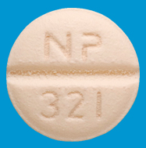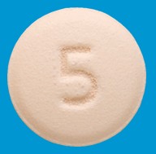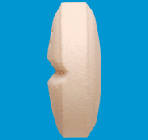  93mg 6.6mm 2.7mm |  |  | 淡いだいだい色の割線入りフィルムコーティング錠 | NP-321
製 剤 | 標準品 | 約93mg 約6.6mm 約2.7mm |  |  | 淡いだいだい色  フィルムコーティング錠  （片面割線入）
薬物動態  (生物学的  同等性) | 溶出試験  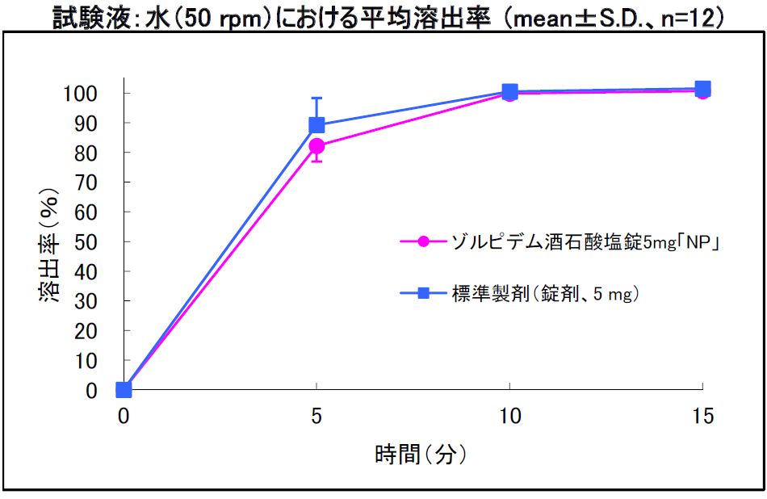  試験液pH1.2、3.0、6.8、水で実施。 |  | 血中濃度比較試験  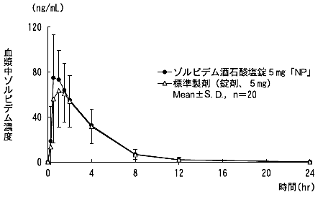  クロスオーバー法により各１錠を単回経口投与し、生物学的に同等と判定された。
備考
担当者、連絡先

